Fitnesstest  Nr. 9.10  Name: ............................................................... Datum:..................... | 

Aufgabe 1 – Quadratische Gleichungen
Gib die Lösungsmenge der folgenden quadratischen Gleichung an, gib alle Wert als Bruch an:

Aufgabe 2 – Geradengleichung aufstellen
Durch die Punkt P (-1 / 1.6) und Q (2 / 2,8) verläuft eine Gerade. Gib die Gleichung der Gerade an.

Aufgabe 3 – Namen von Figuren
Schreibe unter jede Figur ihren genauen Namen.
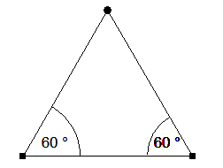 |  |  | 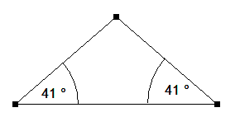

Aufgabe 4 – Kopfrechnen mit negativen Zahlen
Berechne im Kopf:

a) (((-6)-(-10))*(1+(-1)))-(-5)=
b) (((-10)-(-11))*(0+(-4)))-14=
c) (((-10)-(-9))*(3+0))-(-5)=

Aufgabe 5 – nicht gestellt

Note: Unterschrift Assistent/in:

Aufgabe | Thema | Lerninteresse
1 | Quadratische Gleichungen | sehr groß 1--2—3—4--5 sehr gering
2 | Geradengleichung aufstellen | sehr groß 1--2—3—4--5 sehr gering
3 | Namen von Figuren | sehr groß 1--2—3—4--5 sehr gering
4 | Kopfrechnen mit negativen Zahlen | sehr groß 1--2—3—4--5 sehr gering
5 | nicht gestellt | sehr groß 1--2—3—4--5 sehr gering

Fitnesstest-Paralleldurchgang
Nr. 9.10

Name: ............................................................... Datum:.....................

Aufgabe 1 – Quadratische Gleichungen
Gib die Lösungsmenge der folgenden quadratischen Gleichung an, gib alle Wert als Bruch an:

Aufgabe 2 – Geradengleichung aufstellen
Durch die Punkt P (-2 / 4.2) und Q (3 / 1,2) verläuft eine Gerade. Gib die Gleichung der Gerade an.

Aufgabe 3 – Namen von Figuren
Schreibe unter jede Figur ihren genauen Namen.
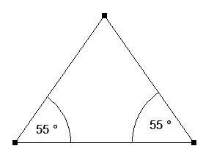

Aufgabe 4 – Kopfrechnen mit negativen Zahlen
Berechne im Kopf:

a) ((0-1)*(3+2))-15=
b) ((10-2)*(1+2))-(-3)=
c) ((7-9)*(2+3))-3=

Aufgabe 5 – nicht gestellt

Aufgabe | Thema | Wissensstand
1 | Quadratische Gleichungen | sehr gut 1--2—3—4--5 sehr schlecht
2 | Geradengleichung aufstellen | sehr gut 1--2—3—4--5 sehr schlecht
3 | Namen von Figuren | sehr gut 1--2—3—4--5 sehr schlecht
4 | Kopfrechnen mit negativen Zahlen | sehr gut 1--2—3—4--5 sehr schlecht
5 | nicht gestellt | sehr gut 1--2—3—4--5 sehr schlecht

Smiley-Status: 
Lösungen Fitnesstest 9.10

Diagnosedurchgang

1)

2)

3) Gleichseitigs Dreieck, Trapez, rechtwinkliges Dreieck, Gleichschenkliges Dreieck

4) a) 5 b) -18 c) 2

Paralleldurchgang

1)

2)

3) Rechteck, Raute, gleichschenkliges Dreieck, Parallelogramm

4) a) -20 b) 27 c) -13

